如何核算待发提成？
一、核算提成步骤
第一步：在“首页”左侧导航栏中，打开“团队管理”中的“提成管理”。
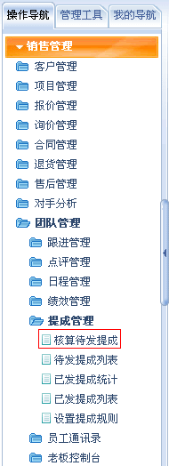
第二步：点击“核算待发提成”按钮，系统自动核算所有待发提成。
待发提成与合同实际到账金额相关联。
待发提成=总提成*(实际到账金额/合同总额)
